关爱生命，幸福成长
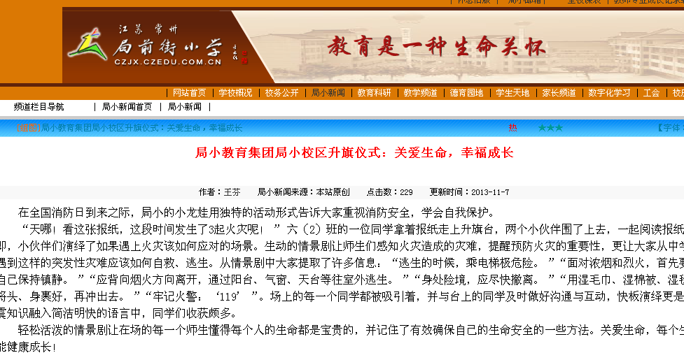

局小教育集团局小校区升旗仪式：关爱生命，幸福成长

作者：王芬 局小新闻来源：本站原创 点击数：229 更新时间：2013-11-7
在全国消防日到来之际，局小的小龙娃用独特的活动形式告诉大家重视消防安全，学会自我保护。

“天哪！看这张报纸，这段时间发生了3起火灾呢！” 六（2）班的一位同学拿着报纸走上升旗台，两个小伙伴围了上去，一起阅读报纸。随即，小伙伴们演绎了如果遇上火灾该如何应对的场景。生动的情景剧让师生们感知火灾造成的灾难，提醒预防火灾的重要性，更让大家从中学到了遇到这样的突发性灾难应该如何自救、逃生。从情景剧中大家提取了许多信息：“逃生的时候，乘电梯极危险。”“面对浓烟和烈火，首先要强令自己保持镇静。”“应背向烟火方向离开，通过阳台、气窗、天台等往室外逃生。”“身处险境，应尽快撤离。”“用湿毛巾、湿棉被、湿毯子等将头、身裹好，再冲出去。”“牢记火警：‘119’”。场上的每一个同学都被吸引着，并与台上的同学及时做好沟通与互动，快板演绎更是将防震知识融入简洁明快的语言中，同学们收获颇多。

轻松活泼的情景剧让在场的每一个师生懂得每个人的生命都是宝贵的，并记住了有效确保自己的生命安全的一些方法。关爱生命，每个生命才能健康成长！

！

